Erdei fülesbagoly téli gyülekezőhelyek felmérése

A Bagolyvédők Baráti Köre (BVBK) és a Nimfea Természetvédelmi Egyesület programot indít a 2008/2009 évek telére, az erdei fülesbaglyok gyülekezőhelyeinek felmérésére.
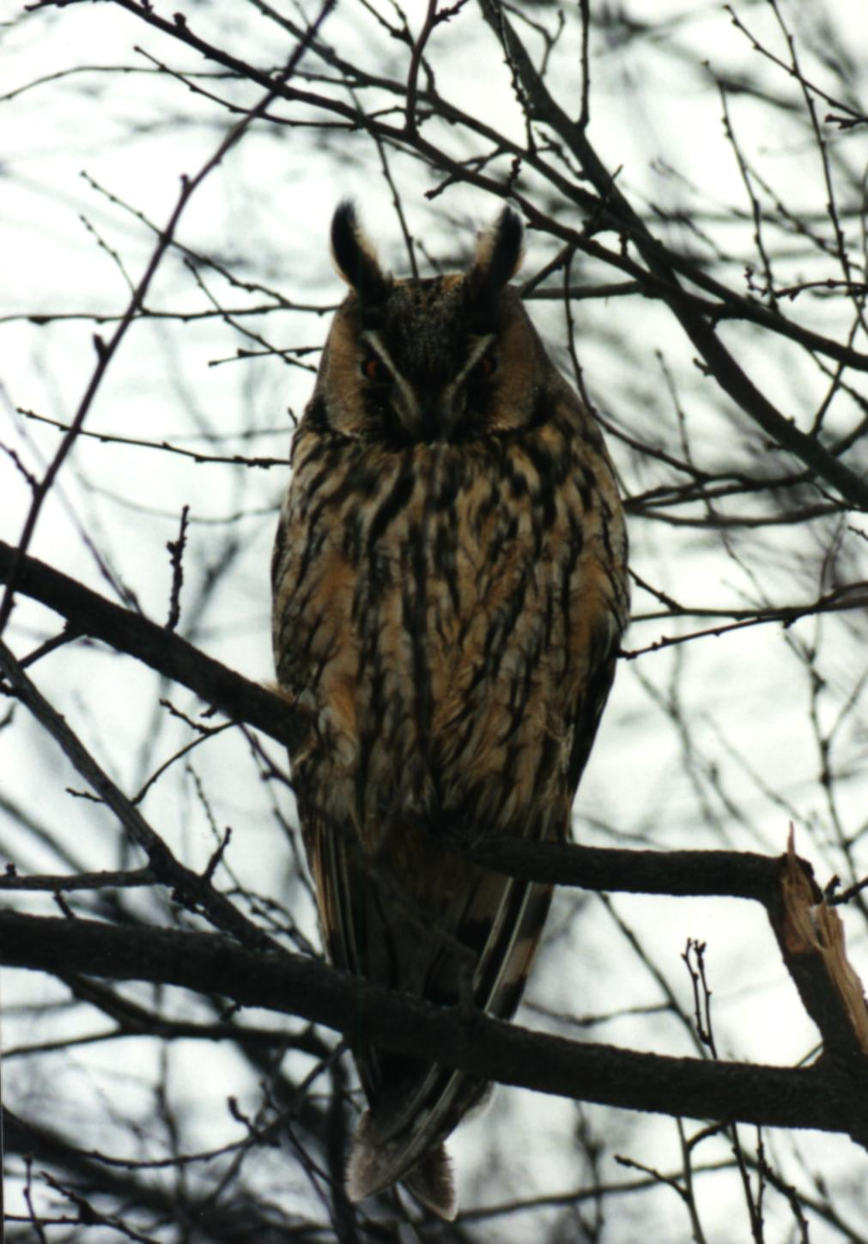
A programban elsősorban iskolások segítségét várjuk, akik lakóhelyükön, templomkertekben, parkokban közösen mérnék fel a fákon nappalozó fülesbaglyok számát!

Az erdei fülesbaglyok (Asio otus) telente elsősorban a települések templomkertjeinek, temetőkertjeinek, parkjainak örökzöld fáin csapatosan töltik a nappalt és innen járnak ki éjszakára táplálkozni a környékbeli élőhelyekre. A baglyok rendkívül hasznos állatok, hiszen a mezőgazdasági földeken kárt okozó rágcsálókkal táplálkoznak, ezért védelmük érdekében információkat gyűjtünk a gyülekezőhelyek elhelyezkedéséről és a nappalozó baglyok számáról.

A programba bekapcsolódó tanulók kisebb ajándékokat kapnak.
Ha a felmérést mind a három téli hónap közepén (2008. december 12-én, 2009. január 16-án, 2009. február 13-án) elvégzi a csoport, akkor bekerülnek azok közé, akik között értékes ajándékokat (póló, nyári tábori részvétel, ajándékkönyv stb.) sorsolunk ki.
A programba bekapcsolódni kívánók számára, a jelentkezési lap beérkezte után, adatlapokat biztosítunk, melyen megtalálhatóak azok a kérdések, melyekre kíváncsiak vagyunk az erdei fülesbagoly gyülekezőhelyekkel kapcsolatban.

Az felmérési adatlapot a 3. elvégzett mérés után kell megküldeni e-mailben vagy postán a megadott címek valamelyikére (2009. február 28-ig).

Természetesen egy csoport több helyszínen is végezhet felmérést, de helyszínenként külön adatlap szükséges!

Amennyiben sikerült felkeltenünk érdeklődésüket, a programmal kapcsolatban részletes információk a Nimfea Természetvédelmi Egyesület és a Bagolyvédők Baráti Körének honlapján (www.nimfea.hu) találhatóak, illetve a következő elérhetőségeken igényelhetők: Székely Zsuzsa zsuzsa@nimfea.hu, telefon: 56/361-505.

A jelentkezési lapokat a Nimfea Természetvédelmi Egyesület 5420, Túrkeve, Erdőszél u. 1., Pf.33. vagy E-mailben: zsuzsa@nimfea.hu Székely Zsuzsa nevére juttassák vissza legkésőbb az első felmérés idejéig (2008. december 20-ig)

------------------------------------------------------------------------------------------

Jelentkezési lap

Az iskola neve:…………………………………………………………………………………………………………………….
Címe:………………………………………………………………………………………………………………………………………
…………………………………………………………………………………………………………………………………………………
A kapcsolattartó neve, elérhetősége:…………………………… ………………………………………………
…………………………………………………………………………………………………………………………………………………
A programban részt vevő tanulók nevei*:……………………………………………………..............
……………………………………………………………………………………………………………………………………………...
……………………………………………………………………………………………………………………………………………….
Csoport jeligés neve (jelige+ egy kétjegyű szám)**:
……………………………………………………………………………………………………………………………..
*: a csoport létszáma ne haladja meg az 5 főt/csoport.
**: Kérjük, amennyiben egy iskolából több csoport is jelentkezik a programra, akkor minden csoport külön jelentkezési lapot töltsön ki!

